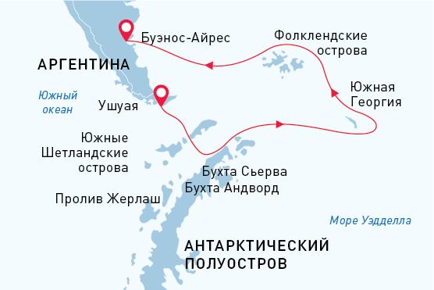

Фолклендские о-ва, Южная Георгия и Антарктида
Вся Антарктика в одном путешествии
26 фев. - 20 мар. 2025
23 дня
Начало круиза: Ушуая (Аргентина)
Окончание круиза: Буэнос-Айрес (Аргентина)
Судно «Си Спирит»
Доп. опции:

Маршрут
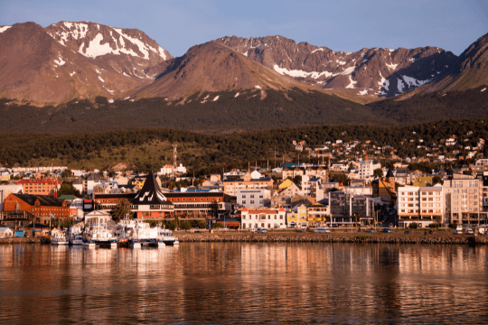День 1. (26 февраля): Ушуая (Аргентина), ночь в отеле.
Раскинувшийся у подножья Анд на берегах живописного пролива Бигля, город Ушуая является самым южным городом планеты. Это стартовая точка нашего путешествия в Антарктиду.Для путешественников забронирована ночь в отеле.
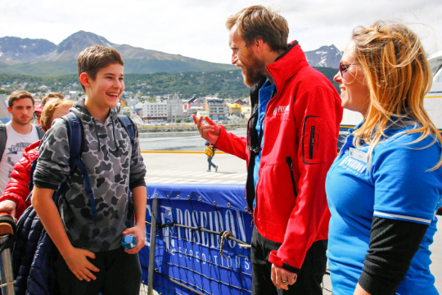День 2. (27 февраля): Ушуая, посадка на судно
Во второй половине дня нас ждет посадка на наше экспедиционное «Си Спирит». Вечером, минуя живописный пролив Бигля, мы выходим в море навстречу нашим антарктическим приключениям. Ближайшая часть суши, на которую нам предстоит ступить, будет уже Антарктикой.
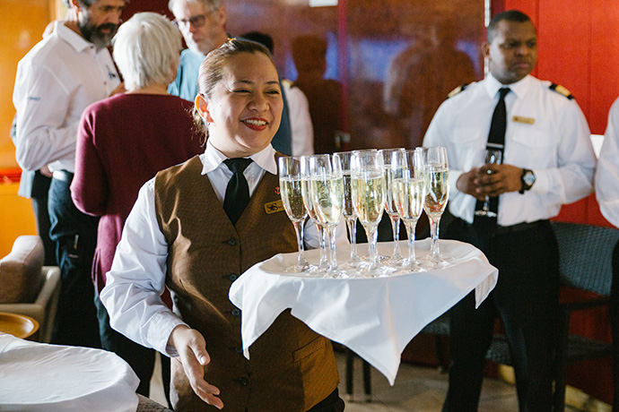День 3-4. (28 февраля - 1 марта): Пролив Дрейка
Самое время познакомиться с нашим экспедиционным судном – ведь это целый микро-мир, призванный заменить нам домашний очаг на время нашего путешествия. А среди остальных участников круиза вы наверняка найдете единомышленников – ведь все мы здесь движимы одной целью – открыть для себя Шестой континент.
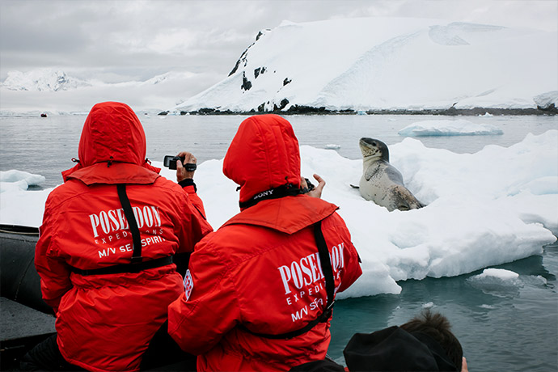День 5-8. (2 - 5 марта): Южные Шетландские острова и континент Антарктида
Ура, мы на Шестом континенте! Мы используем любую возможность для активного исследования этого региона. Тем более, что в нашем распоряжении 24-часовой полярный день – ведь это период антарктического лета.
Здесь нас встречают уже другие пингвины, антарктические – Адели, чинстрап, генту. И другие ландшафты – огромные ледники и айсберги. С помощью наших экспедиционных лодок мы совершаем высадки на дикие берега, чтобы увидеть всё это вблизи. Мы также заходим в гости к учёным на полярных станциях.
Помимо высадок, запланированы прогулки на экспедиционных лодках среди айсбергов. Во время таких прогулок мы встречаем тюленей и морских леопардов. А иногда даже китов!
Как вам идея полярного купания? Да-да, будет и это. Купание в водах Антарктики с палубы судна или с берега – это всегда бывает весело.
И даже если всех этих активностей, включенных в программу, будет недостаточно, нам есть что предложить вам. Попробуйте полярный каякинг. Пройдите на своем каяке лабиринтом айсбергов, среди пингвинов и китов.
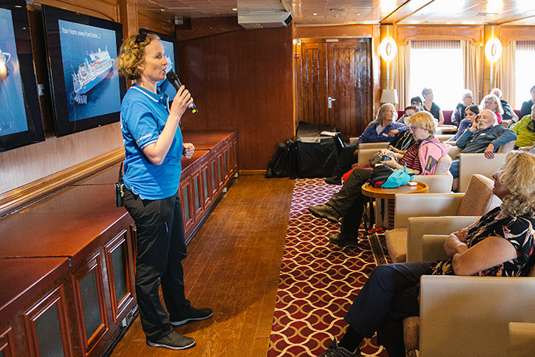День 9-10. (6 - 7 марта) Пересекаем Южный океан
Дни в море не означают праздность и скуку. Наши полярные эксперты заочно познакомят вас с фантастическим миром Южной Георгии, который нам предстоит увидеть совсем скоро.
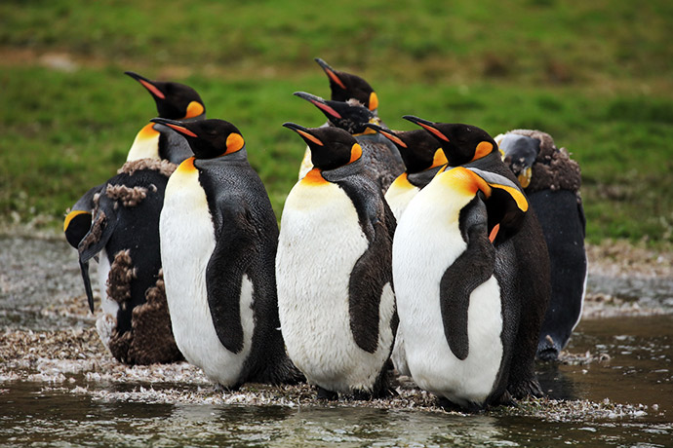День 11-14. (8 - 11 марта) Южная Георгия: аудиенция у королевских пингвинов
При первом взгляде на эту труднодоступную «Страну Чудес» с заснеженными горными пиками у вас может перехватить дыхание. Изрезанные вершины гор взмывают ввысь прямо из моря. Ни на что не похожая музыка природы – лай тюленей и пронзительные крики пингвинов – доносится с побережья. Мы используем любую возможность для организации высадок на побережья и круизирования на наших экспедиционных лодках Зодиак. Однако следует помнить, что все наши действия зависят от погодных условий. Поэтому данную программу следует рассматривать лишь как пример. В случае благоприятных условий, мы планируем:

- Высаживаться в местах обитания колоний одного из самых красивых видов пингвинов – королевских. Обычно королевские пингвины, оправдывающие свое «имя» эффектной внешностью, встречают нас на берегу веселой гурьбой, и затрудняют нашу высадку из экспедиционной лодки – прямо как на станции метро в час пик, когда поток входящих в вагон пассажиров блокирует желающих выйти.

- Подходить на Зодиаках к побережьям, облюбованным лежбищами морских котиков.

- Совершать прогулки по гористым районам, где обитают колонии морских слонов, насчитывающие тысячи особей.

- Увидеть заброшенные китобойные станции и побывать на могиле легендарного исследователя Антарктики – Сэра Эрнеста Шеклтона.

- Наблюдать за «танцами» странствующих альбатросов: птицы громко кричат, широко раскрывают крылья, размах которых достигает 4 метров, и идут на вытянутых ногах навстречу друг другу, трутся клювами, принимают разные причудливые позы.
День 15-16. (12 - 13 марта) В море; пересекаем антарктическую конвергенцию
Пообщайтесь с единомышленниками в уютном салоне или баре. Не упустите возможность пообщаться с капитаном – капитанский мостик открыт для пассажиров. Или проявляйте бдительность на открытой палубе – в этом месте вполне вероятны встречи с китами.
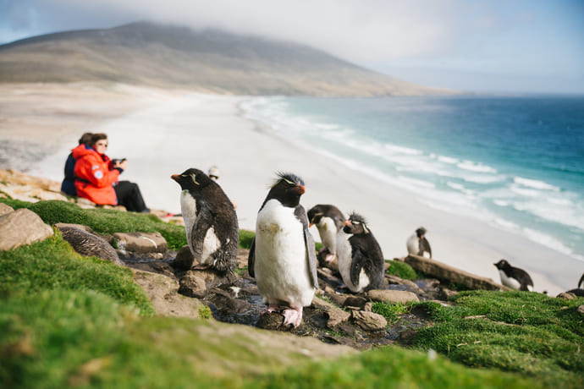День 17-18. (14 - 15 марта) Фолклендские острова
Исследуйте уникальную природу Фолклендских островов. Здесь обитает 75% мировой популяции хохлатых пингвинов, 70% популяции чернобровых альбатросов, самые многочисленные колонии папуанских пингвинов и южных гигантских буревестников. На песчаных пляжах нам встретятся Магеллановы пингвины и королевские пингвины, неторопливо расхаживающие вдоль берега.
Захватывающие сцены разворачиваются между пингвинами и поморниками, которые не оставляют попыток утащить яйца у потерявших бдительность родителей.
Животный мир Фолклендских островов вовсе не ограничивается различными видами пингвинов и морскими котиками - острова полны эндемических видов птиц. Вы попадете в богатый мир дикой субантарктической природы.
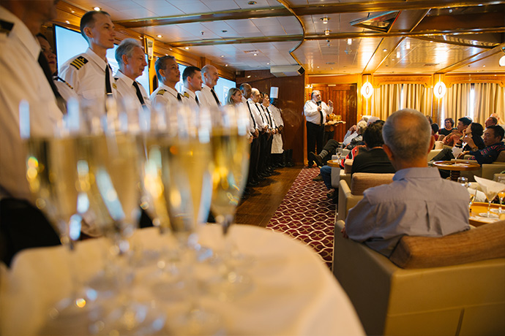День 19-22. (16 - 19 марта) В море
Самое время задать еще незаданные вопросы нашим экспертам по региону. Морские птицы, как и в дни предыдущих морских переходов, сопровождают наше экспедиционное судно. Но теперь вы наверняка знаете их названия. Мы возвращаемся в мир цивилизации. Прокрутите все впечатления этих дней в памяти еще раз, чтобы впустить этот дикий уголок планеты глубоко в ваше сердце.
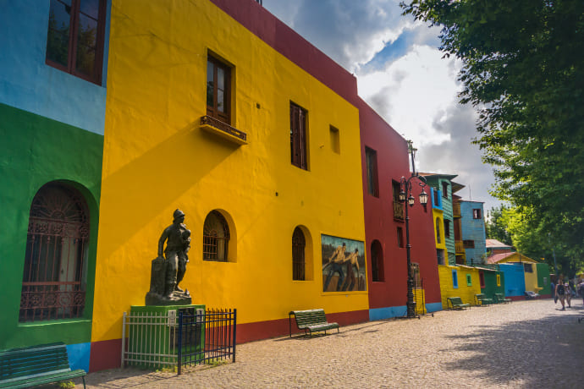День 23. (20 марта) Буэнос-Айрес (Аргентина), высадка с судна
Пришло время прощаться с гостеприимным бортом экспедиционного судна «Си Спирит». Мы возвращаемся в мир цивилизации, где ночь ежедневно сменяется днем, а день полон повседневной суеты. Однако наверняка суровая, дикая и прекрасная Антарктика подарила вам откровение, благодаря которому вы взглянете на обычные вещи, окружающие нас, по-новому. Мы прибываем в порт Буэнос-Айреса. Здесь заканчивается наш круиз. Нас ждет высадка с судна и трансфер в Международный аэропорт Эсейса или центр Буэнос-Айреса.
Мы рекомендуем запланировать обратный вылет из Буэнос-Айреса (аэропорт EZE) не ранее 6 вечера.

Судно «Си Спирит»
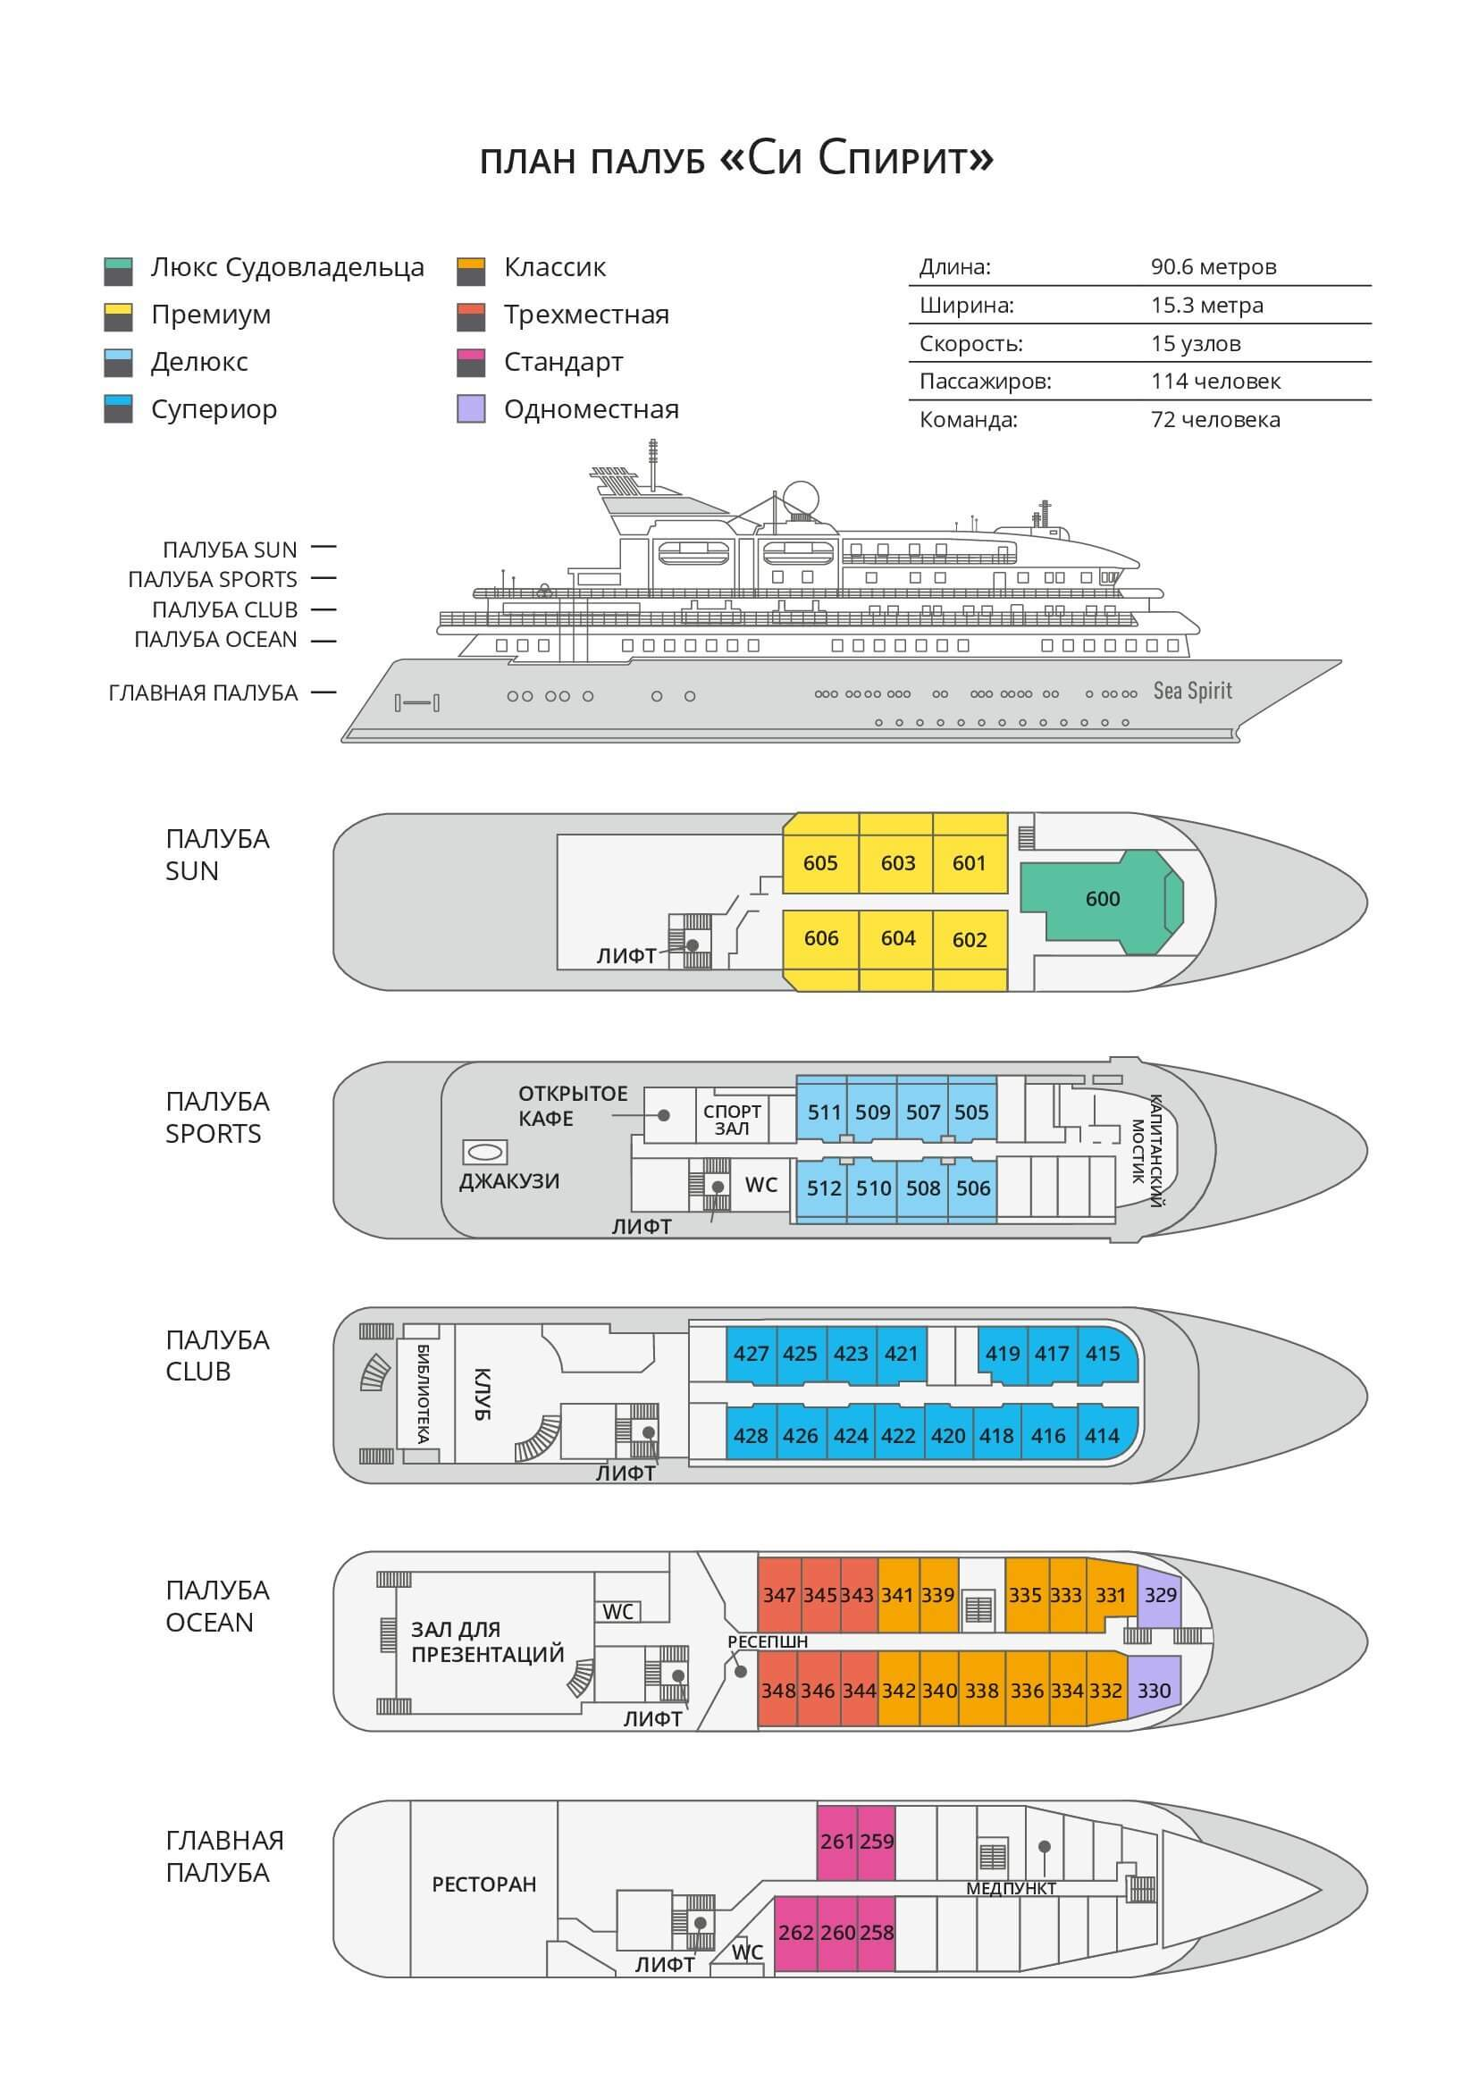

Трехместная  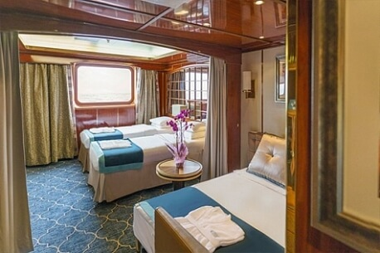  2 кровати twin или 1 кровать king-size, раскладывающаяся софа; гардероб /шкаф, ванная комната (туалет, душ), сейф, холодильник, спутниковая телефонная связь, телевизор, индивидуальный климат-контроль; окно. | Cтандарт  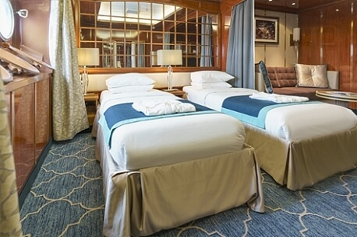  2 кровати twin или 1 кровать king-size; гардероб /шкаф, ванная комната (туалет, душ), сейф, холодильник, спутниковая телефонная связь, телевизор, индивидуальный климат-контроль; иллюминаторы.
Одноместная  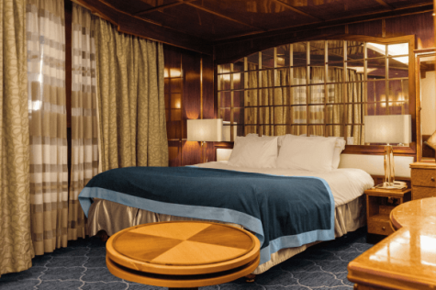  1 кровать king-size, 2 шкафа, ванная комната, сейф, холодильник, спутниковая телефонная связь, телевизор, индивидуальный климат-контроль, фен, окно (может быть закрыто во время волнения на море). | Классик  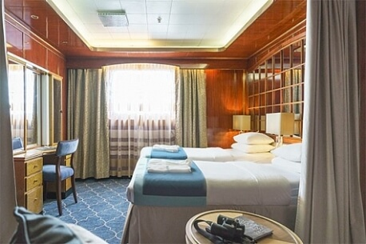  2 кровати twin или 1 кровать king-size; гардероб /шкаф, ванная комната (туалет, душ), сейф, холодильник, спутниковая телефонная связь, телевизор, индивидуальный климат-контроль; окно.
Супериор  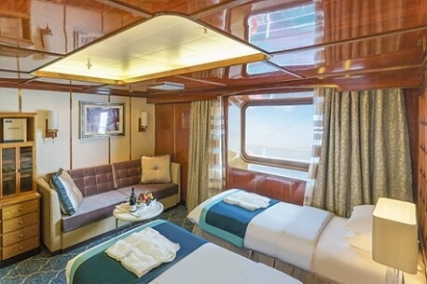  2 кровати twin или 1 кровать king-size; гардероб /шкаф, ванная комната (туалет, душ), сейф, холодильник, спутниковая телефонная связь, телевизор, индивидуальный климат-контроль; окно выходит на зону променада палубы Club Deck. | Делюкс  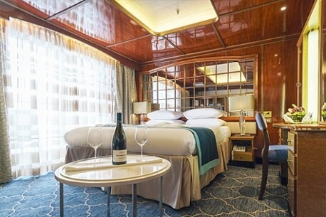  2 кровати twin или 1 кровать king-size; гардероб /шкаф, ванная комната (туалет, душ), сейф, холодильник, спутниковая телефонная связь, телевизор, индивидуальный климат-контроль; балкон, отделенный от жилой зоны скользящей стеклянной дверью.
Премиум  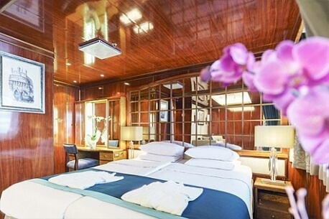  2 кровати twin или 1 кровать king-size; гардероб /шкаф, ванная комната (туалет, душ), сейф, холодильник, спутниковая телефонная связь, телевизор, индивидуальный климат-контроль; балкон, отделенный от жилой зоны скользящей стеклянной дверью. | Люкс Судовладельца  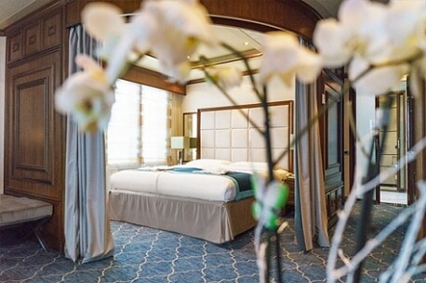  Отделенная спальная зона: кровать king-size, раскладывающаяся софа; зона гостиной; гардероб /шкаф, ванная комната (туалет, джакузи), сейф, холодильник, спутниковая телефонная связь, HD plasma TV, стереосистема BOSE, индивидуальный климат-контроль; терраса на палубе, отделенная от жилой зоны скользящей стеклянной дверью.

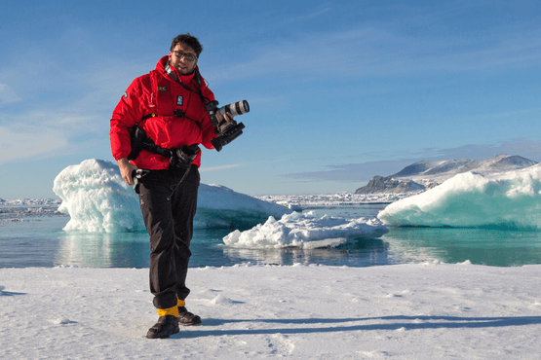 | Фотография  БЕСПЛАТНАЯ ОПЦИЯ  Во всех наших круизах участвует опытный фотограф. Он всегда готов поделиться своими знаниями как на борту судна в ходе фото-презентаций и лекций, так и во время высадок.  Если вы только начинаете знакомиться с миром фотографии — не расстраивайтесь. Участвовать в наших турах могут как продвинутые фотографы, так и новички. Вы овладеете ключевыми основами фотографии в уникальном окружении, с возможностью получить ответы на свои вопросы от лучших фотографов.
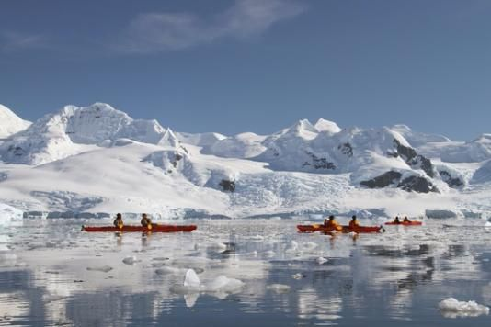 | Каякинг  СТОИМОСТЬ ОПЦИИ КАЯКИНГА:  795 USD в круизах Континент Антарктида и Южный полярный круг  895 USD в круизах с посещением Южной Георгии и Фолклендов  По словам наших каякеров, в первые же минуты они осознали, что не испытывали подобных чувств от каякинга ни в каком другом месте планеты. Кристально чистые воды несут каяк в волшебном созвучии — плеск воды, звук капель, падающих с временно бездействующих весел и треск многовековых толщ льда. Мимо вас проплывают киты и сверкающие айсберги. Грандиозность и великолепие панорамы словно уменьшают ваши собственные размеры, и именно в это мгновение вы, как никогда, сможете почувствовать себя крошечной частицей огромной Вселенной.  Для участия в полярном каякинге необходим опыт и знание английского языка. Количество мест ограничено: 16 каякеров в Антарктике и 8 в Арктике. Поэтому данную опцию рекомендуется бронировать заранее.

Стоимость на 1 человека
Трехместная | Cтандарт | Одноместная | Классик | Супериор | Делюкс | Премиум | Люкс Судовладельца
$ 16.195 | $ 21.395 | $ 32.195 | $ 22.995 | $ 23.395 | $ 25.995 | $ 27.995 | $ 35.395
$ 12.146 | $ 16.046 | $ 24.146 | $ 17.246 | $ 17.546 | $ 19.496 | $ 20.996 | $ 26.546
*Акция действует до 20 мая 2024. Только для новых бронирований.
Одноместное размещение рассчитывается с применением коэффициента 1,7 к стоимости одного места в каютах категорий Стандарт, Классик и Супериор; коэффициента 2 к стоимости одного места в каютах категорий Делюкс, Люкс Премиум и Люкс Судовладельца. Размещение с подселением возможно в каютах категорий Трехместная, Стандарт, Классик, Супериор.

Включено в стоимость  Размещение в отеле Arakur Ushuaia Resort and Spa Hotel в первый день программы (1 ночь, завтрак включен);  Групповые трансферы аэропорт – отель в Ушуая (Аргентина) за день до посадки на судно;  Групповые трансферы отель – судно в день посадки на судно и судно – аэропорт в день высадки с судна;  Размещение на судне в каюте выбранной категории;  Сборы IAATO и государственные пошлины  Питание: полный пансион на борту (кофе, чай, какао на coffee station – 24 часа);  Приветственный и прощальный коктейль на борту судна;  Все запланированные высадки на экспедиционных лодках Зодиак и экскурсии;  Информационное сопровождение круиза Экспедиционным Лидером и Экспедиционной командой;  Лекции, видео, слайд-шоу и презентации экспертов по региону;  Фирменная экспедиционная куртка;  Резиновые сапоги для высадок на время круиза;  Информационный пакет (предоставляется до начала путешествия);  Электронный журнал путешествия;  Все портовые сборы;  Wi-Fi на борту.  В день окончания круизной программы трансфер в Международный аэропорт Эсейса или в центр Буэнос-Айреса; | Не включено  Авиаперелеты;  Стоимость визы (если необходимо);  Персональные расходы: бар, связь, прачечная;  Дополнительная опция каякинга;  Медицинская страховка, включающая эвакуацию и репатриацию (минимальное покрытие не менее 200 000 USD);  Топливный сбор (может составить от 0$ до 400$ c человека в зависимости от цены топлива в порту отправления);  Стоимость любых применимых медицинских тестов (тестов на наличие вируса COVID-19) или прививок, требуемых либо местными властями, либо компанией-организатором до, во время или после круиза;  Страховка багажа и страховка от отмены поездки;  Чаевые стюардам и другому обслуживающему персоналу на судне (по вашему усмотрению).
Это путешествие в отдаленный труднодоступный регион. Все мероприятия в ходе круиза зависят от ледовых и погодных условий и определяются экспедиционным лидером и капитаном. Фактический ход экспедиции может отличаться от заявленного. Встречи с заявленными представителями животного мира не гарантированы.

